Министерство труда и социального развития
Ростовской области
Государственное учреждение Ростовской области «Реабилитационный центр «ДОБРОДЕЯ» для детей и подростков с ограниченными возможностями: дефектами умственного и физического развития г.Шахты»

Методические рекомендации
для родителей

по развитию активного и пассивного словаря
ребенка с общим недоразвитием речи
в семье

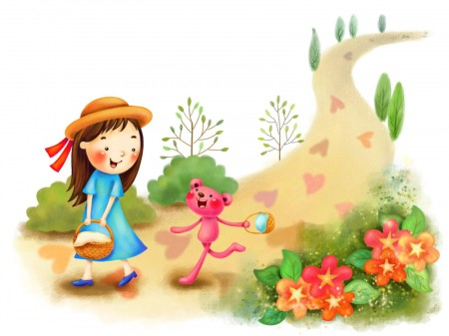

СОДЕРЖАНИЕ

Введение.............................................................................. 3
1. Общее недоразвитие речи.............................................. 4
2. Почему у ребенка возникло нарушение речи.............. 6
3. Как организовать логопедические занятия дома......... 7
4. Примерный тематический активный и пассивный словарь..................................................................................... 10
Список литературы........................................................... 21
Введение

Каждый ребенок индивидуален. Один уже в год с небольшим тараторит без умолку. Другой предпочитает молчать до трех лет - таков его индивидуальный темп развития.
Будьте внимательны! Признаки нарушения речевого развития очевидны, если:
- К концу 1-го месяца ребенок никогда не кричит перед кормлением.
- К концу 4-го месяца он не улыбается, когда с ним заговаривают, не гулит.
- К концу 5-го месяца не пытается, находясь на руках у матери, отыскивать те предметы и тех людей, которых она называет, не прислушивается к музыке.
- К 7 месяцам не узнает голоса близких, не может правильно реагировать на интонации, не отдает предпочтение мелодичным погремушкам.
- К концу 9-го месяца у него нет лепета он не может повторять за взрослым различные звукосочетания и слоги, подражая интонации говорящего.
- К концу 10-месяца малыш не машет головой в знак отрицания либо ручкой в знак прощания.
- К концу он не может произнести ни слова, не может выполнить простейшие просьбы («покажи», «принеси»), не способен адекватно реагировать на похвалу и на замечания по поводу неправильного поведения.
- К 1 году 4 месяцам он не может адекватно ситуации употреблять слова «мама» и «папа».
- К 1 году 9 месяцам не может произнести 6 осмысленных слов.
- К 2 годам ребенок не может показать части тела, которые ему называет взрослый, не выполняет сложные просьбы: «Сходи на кухню и принеси чашку», не узнает близких на фотографиях.
- К 2,5 годам не понимает разницу между словами «большой» и «маленький».
- К 3 годам не понимает короткие стихи, рассказы, сказки, не пытается их пересказать, не может показать, какая линия самая длинная, не может ответить на вопрос, как его имя и фамилия.
- В 4 года не знает названия цветов, не считает в пределах пяти, не слушает длинные сказки, не может рассказать ни одного стихотворения.
Однако если ваш ребенок не заговорил к 2 - 3 годам, вам стоит обратиться к специалисту. Логопед поставит точный диагноз: алалия, аутизм, общее недоразвитие речи. Родителей чаще всего пугают эти непонятные, непривычные слова.
Общее недоразвитие речи

Общее недоразвитие речи (ОНР) - системное нарушение речевой сферы (звуковой стороны речи, фонематических процессов, лексики, грамматического строя речи) у детей с нормальным слухом и относительно сохранным интеллектом. У детей данной группы в большей или меньшей степени оказываются нарушенными произношение и различение звуков, словарный запас отстает от нормы, страдают словообразование и словоизменение, связная речь не развита. » Выделяют три уровня общего недоразвития речи у детей.
1-й уровень ОНР характеризуется либо полным отсутствием речи, либо наличием лишь ее элементов (так называемые «безречевые дети»).
Активный словарь таких детей состоит из небольшого числа звукоподражаний и звуковых комплексов (лепетных слов), которые часто сопровождаются жестами: «туту» — поезд, «ляля» — кукла.
Значительная ограниченность активного словаря проявляется в том, что одним и тем же лепетным словом ребенок обозначает несколько понятий: «биби» — машина, самолет, пароход, грузовик.
Вместо названий действий дети часто употребляют названия предметов и наоборот: «туй» (стул) — сидеть: «пать» (спать) — кровать.
Фразовая речь отсутствует. Дети используют однословные слова-предложения: «Дай» означает «Дай куклу» или что-либо другое.
Звукопроизношение характеризуется смазанностью, невозможностью произнесения многих звуков.
Слоговая структура сильно нарушена. В речи детей преобладают 1-2-сложные слова. Сложная слоговая структура сокращается: «аба» — собака, «алет» — самолет.
2-й уровень ОНР. Дети используют более развернутые речевые средства. Однако недоразвитие речи выражено еще очень резко. В литературе этот уровень характеризуется как «начатки общеупотребительной речи».
В речи детей появляется довольно большое количество слов (существительных, глаголов, прилагательных, появляются некоторые числительные и наречия, предлоги). Но используемые слова достаточно искажены («лябака» — яблоко, «обуйчик» — огурчик).
Отличительной чертой является присутствие в речи детей двух, трехсловной фразы («Кадас ледит аепка» — Карандаш лежит в коробке). Однако связи между словами предложения еще грамматически не оформлены, что проявляется в большом количестве аграмматизмов.
Предлоги чаше всего опускаются, но иногда появляются простые и лепетные варианты («Ника ези а той» - Книга лежит на столе).
В речи детей нарушается согласование глагола и существительного («мачик сидят» — мальчик сидит, «пса безал» — лиса бежала), прилагательного с существительным («касный зезда» — красная звезда). Формы существительных, прилагательных и глаголов среднего рода отсутствуют или искажаются.
Словообразование па этой ступени речевого недоразвития отсутствует.
Звукопроизношение грубо нарушено. Может страдать произношение и различение до 16-20 звуков.
Слоговая структура слов в речи детей также нарушена. Трудности встречаются в словах, состоящих из двух-трех и более слогов. Дети нарушают их последовательность, переставляют, опускают, добавляют слоги («вимедь» — медведь, «лисипед» — велосипед).
Рассказ по картине или по серии сюжетных картинок, который характеризует состояние связной речи, строится примитивно. Чаще всего сводится к перечислению увиденных событий и предметов.
3-й уровень ОНР характеризуется развернутой разговорной фразой, отсутствуют грубые отклонения в развитии различных сторон речи. Имеющиеся нарушения в речи детей касаются в основном сложных (по значению и оформлению) речевых единиц. Порой только с помощью специальных тестов можно определить отклонения в речевом развитии ребенка. Такие дети пользуются в основном простыми предложениями, а также некоторыми видами сложных. При этом структура их может нарушаться: отсутствие главных или второстепенных членов предложения («Папа забивает картину» — Папа прибивает гвоздь для картины.)
Для этого уровня ОНР характерно значительно меньшее количество ошибок, связанных с изменением слов по родам, числам, падежам, лицам и т. д. Но они все же есть: неправильно употребляются формы множественного числа существительных («ведры» — ведра, «ухи» - уши), смешиваются падежные окончания существительных мужского и женского рода («лежит тапка»), неправильно согласуются существительные с прилагательным («красная солнце»), числительные с существительными («пять елки») и др.
По-прежнему недостаточно понимание и употребление сложных предлогов, которые упрощаются: например, предлог из-за употребляется как из («из стола» вместо «из-за стола»).
Словарный запас на первый взгляд кажется достаточным, по при обследовании может выяснится незнание таких частей тела, как локоть, веки, переносица; лексических значений слов «озеро», «ручей», «бретельки».
Нередки ошибки в словообразовании. Ребенок неправильно образует уменьшительно-ласкательные формы существительных («стулик» — стульчик), относительные прилагательные («кожевый» — кожаный, «деевевая» — деревянная), притяжательные прилагательные («медведиц хвост» — медвежий хвост), глаголы с приставками («зашивает пуговицу» — пришивает пуговицу).
Звуковая сторона речи детей существенно лучше по сравнению с предыдущими уровнями ОНР. Остаются лишь нарушения произношения некоторых сложных звуков (например р и л). Слоговая структура слова воспроизводится правильно, кроме слов сложного слогового состава: «аквариа» — аквариум, «милицанер» — милиционер.
При пересказе (связная речь) дети могут переставлять местами части рассказа, пропускать важные элементы сюжета, обеднять содержание.
Страдают звуковой анализ и синтез. Ребенок с трудом выделяет первый и последний звук в слове, подбирает картинки на заданный звук. Это впоследствии будет служить препятствием для овладения грамотой.

Почему у ребенка возникло нарушение речи

Причины речевых нарушений разнообразны, их множество. Что вызвало нарушение речи в вашем случае, определит точно только логопед. Возможно, потребуется и консультация невропатолога, а также ортодонта и отоларинголога. Готовясь к консультации со специалистами, вы сами можете предположить причину дефекта речи вашего ребенка.
Очень часто ребенку уделяется недостаточно внимания. Как правило, в такой семье очень молодая мама, которая не совсем понимает, что ребенку нужно ежеминутное общение и что с ним нужно заниматься. Ребенок оказывается заброшенным. Другой вариант: родители целыми днями работают, а ребенок находится на попечении не очень грамотной бабушки. Сюда же можно отнести и воспитание детей родителями, увлекающимися спиртными напитками или наркотическими средствами. Все это называется педагогическая запущенность. Только не воспринимайте, пожалуйста, эту запущенность на свой счет. Возможно, она не ваш случай. Но хотелось бы, чтобы вы критически, не кривя душой, оценили обстановку в своей семье. Во всяком случае, если причина только в этом, го у вас так называемый неосложненный вариант недоразвития речи и справиться с ним гораздо проще, чем с осложненным вариантом.
Осложненной считается картина задержки речевого развития, когда собственно речевой дефект сочетается с рядом негативных факторов в период беременности и родов. Это может быть токсикоз во время беременности, инфекционные заболевания и интоксикации, перенесенные будущей мамой, несовместимость крови матери и плода по резус-фактору или групповой принадлежности. Причиной могут быть и преждевременные роды, "кесарево сечение" (не стоит считать его безвредным для ребенка), затяжные роды, асфиксия (недостаточность кислородного снабжения мозга вследствие нарушения дыхания) и т. п. Неблагоприятные роды, как правило, ведут к родовой травме неврологического характера (только не пугайте, пожалуйста, с вывихами бедра, переломами ключиц и т. п. во время родов). Следствием ее является синдром повышенного внутричерепного давления, неврозоподобный синдром, синдромы двигательных расстройств и пр.
Если что-либо из этого затормозило развитие речевых центров в коре головного мозга, речевое развитие ребенка задерживается. Он начинает говорить после двух-трех лет. Если же речевое развитие происходит в срок, то эти причины не способствуют достаточной подвижности языка для чистого звукопроизношения (речь смазана).
Один из самых распространенных диагнозов на сегодняшний день перинатальная энцефалопатия (ПЭП). Это понятие объединяет различные по происхождению поражения головного моема до, во время или после родов. Диагноз не означает неполноценность ребенка и не должен слишком сильно пугать родителей. Однако нельзя все оставить как есть. Родителям необходимо внимательно наблюдать за малышом и выполнять все рекомендации врача-невропатолога (здесь нужен очень квалифицированный специалист). Часто ПЭП, особенно недолеченный, становится причиной речевых нарушений. Негативными для развития речи ребенка являются частые болезни, инфекции, травмы, аллергии, желудочно-кишечные заболевания в раннем периоде развития ребенка (до 2,5-3 лет).
Не последнюю роль в речевых дефектах играет наследственный фактор (кто-то в семье имеет дефекты речи, занимался в детстве с логопедом).
Причиной нарушений речи может быть и снижение слуха.
Выше рассматривались только невидимые причины. Существуют еще и видимые, которые вы легко сможете определить сами.
Это различные врожденные или возникшие в результате травм расщелины нёба, губ («заячья губа»), деформации зубов. Сюда же относится и неправильный прикус, когда верхняя или нижняя челюсть заметно выдаются вперед. Сейчас таких детей становится вес больше, так как мамы не хотят или не способны естественно вскармливать ребенка. А соски-пустышки часто формируют неправильный прикус.
Пользуйтесь только анатомическими сосками-пустышками! Они способствуют формированию правильного прикуса.
Еще хуже, если ребенок не удовлетворяет полностью свой сосательный рефлекс из-за отсутствия естественного вскармливания. В этом случае для удовлетворения своих потребностей он сосет палец. Это может продолжаться неограниченно долго. Следствие этого - самые невообразимые улыбки и «каша во рту».
Еще одна видимая причина - короткая подъязычная уздечка. Можете рассмотреть ее перед зеркалом. Поднимите вверх язык, и вы увидите мышечное образование. В норме длина уздечки 1,5 см. Если уздечка укорочена, движения языка ограничены. Ребенок с очень короткой уздечкой порой не может даже поднять язык вверх. Следовательно, звукопроизношение нарушается.
Очень часто невидимые причины нарушений речи сочетаются с видимыми.
Как организовать логопедические занятия дома

Итак, вы решили самостоятельно начать заниматься со своим ребенком до того, как у вас появится возможность получить квалифицированную помощь.
Прежде чем начать занятия, подготовьте всё, что может вам понадобиться.
Большое настольное зеркало, чтобы ребенок мог контролировать правильность выполнения им упражнений артикуляционной гимнастики.
«Лото» различной тематики (зоологическое, биологическое, «Посуда», «Мебель» и т. п.).
Хорошо также приобрести муляжи фруктов, овощей, наборы небольших пластмассовых игрушечных животных, насекомых, транспортных средств, кукольную посуду и т. д. Разрезные картинки из двух и более частей.
Вашим хобби до окончательной компенсации недоразвития речи у ребенка должно стать коллекционирование различных картинок, которые могут пригодиться в процессе подготовки к занятиям (красочные упаковки от продуктов, журналы, плакаты, каталоги и пр.) Заведите дома большую коробку, куда вы будете складывать свою «коллекцию».
Для развития мелкой моторики приобретите пли сделайте сами игры, о которых говорится в разделе, посвященном этой теме: пластилин и другие материалы для лепки, конструктор, шнуровки, счетные палочки или спички и т. д.
Тетрадь или альбом для наклеивания картинок и планирования занятий.
Основная трудность для родителей — нежелание ребенка заниматься. Чтобы преодолеть это, необходимо заинтересовать малыша. Важно помнить, что основная деятельность детей — игровая.
Все занятия должны строиться по правилам игры!
Можно «отправиться в путешествие» в Сказочное Королевство или в гости к Незнайке. Плюшевый мишка или кукла тоже могут «побеседовать» с малышом.
Редкий ребенок будет сидеть на месте и впитывать знания. Возможно, вам придется ходить за малышом по комнате, показывать ему картинки, в то время как он будет сидеть под столом или качаться на своей любимой качалке-лошадке.
Не переживайте! Ваши старания не пройдут даром, и результат занятий обязательно проявится.
Советы логопеда
Для достижения результата необходимо заниматься каждый день. Ежедневно проводятся:
♦ игры на развитие мелкой моторики,
♦ артикуляционная гимнастика (лучше 2 раза в день),
♦ игры на развитие слухового внимания или фонематического слуха,
♦ игры на формирование лексико-грамматических категорий.
Количество игр — 2—3 в день, помимо игр на развитие мелкой моторики и артикуляционной гимнастики.
Не переутомляйте малыша! Не перегружайте информацией! Это может стать причиной заикания.
Начинайте занятия с 3—5 минут в день, постепенно увеличивая время.
Длительность занятия без перерыва не должна превышать 15-20 минут!
Позже внимание ребенка рассеется, и он не будет способен воспринимать никакую информацию. Некоторые дети не могут сконцентрироваться и на это время, ведь каждый ребенок индивидуален. Если вы увидите, что взгляд вашего ребенка блуждает, что он уже совершенно никак не реагирует на вашу речь, как бы вы ни старались и не привлекали все знакомые вам игровые моменты, значит, занятие необходимо прекратить или прервать на некоторое время.
Лучшее время для занятий - утром после завтрака или во второй половине дня после сна. Разбейте блок игр и упражнений, которые вы запланировали на день, на несколько частей. Например, пальчиковую и артикуляционные гимнастики проведите утром, развитием речи позанимайтесь на прогулке, а развитием фонематического слуха - во второй половине дня.
Отложите занятия, если ребенок болен или плохо себя чувствует.
Знакомьте ребенка с детской литературой! Старайтесь ежедневно прочитывать малышу хоть несколько страниц, рассмотрите картинки к прочитанному тексту, опишите их, задайте ребенку вопросы по тексту.
«Когда же можно все успеть?» - спросите вы. Чтение книг можно отложить на вечер перед сном. Возможно, другие педагоги посчитают это неправильным, ведь именно в такое вечернее время ребенок устал и его внимание рассеяно. Проверено! Чтение перед сном становится любимым занятием малыша — ведь еще 15-20 минут можно пободрствовать, пообщаться с родителями, поделиться своими секретами. Пользуйтесь наглядным материалом! Детям трудно воспринимать слова, оторванные от изображения. Например, если вы решили выучить с ребенком названия фруктов, покажите их в натуральном виде или пользуйтесь муляжами, картинками.
Говорите четко, повернувшись лицом к ребенку. Пусть он видит движения ваших губ, запоминает их.
Не употребляйте слово «неправильно»! Поддерживайте все начинания малыша, хвалите даже за незначительные успехи. Не требуйте от него правильного произношения слова сразу. Если он назвал поезд «ту-ту», подтвердите его ответ двумя вариантами слова: «Да, это поезд, ту-ту».
Если же вы строго скажете, что это не «ту-ту», а поезд, возможно, в следующий раз малыш больше не захочет с вами общаться.
Не бойтесь начинать! Заведите тетрадь, где будете планировать занятия на каждый день. У каждой недели должна быть своя лексическая тема («Игрушки», «Весна» и т. д.). Все игры подбираются соответственно ей. В настоящем пособии тематическое планирование рассчитано на учебный год (с осени по лето). Вы же должны подбирать тему в соответствии с тем временем года, когда начнете занятия. Глупо говорить с ребенком, например, о снеге летом, ведь он, возможно, уже и забыл, что это такое.
Не бойтесь экспериментировать! Игры можно придумывать самим. Все зависит от вашей фантазии. Можно адаптировать (упрощать) сложные игры, если ребенок не воспринимает их в том виде, в каком они представлены в пособии.
Пользуйтесь дополнительной литературой! Если вас действительно волнует развитие вашего ребенка, вы захотите прочесть что-нибудь о речевых нарушениях и способах их преодоления. В конце книги приводится список литературы, на которую опиралась автор пособия и которая рекомендуется родителям для дополнительного чтения.
Не откладывайте на завтра то, что можно сделать сегодня!
Терпения вам и успехов!

Примерный тематический активный и пассивный словарь

Этот словарь поможет родителям сориентироваться в подборе детской художественной литературы и игр для занятий с ребенком с общим недоразвитием речи.
Советы логопеда:
• Каждую тему рекомендуется прорабатывать от 1 до 3 недель в зависимости от скорости усвоения ее ребенком.
• Для занятий необходимо завести общую тетрадь или альбом, куда взрослый вместе с ребенком будут вклеивать или рисовать картинки, соответствующие предметному словарю каждой темы. Картинки помогут ребенку накапливать активный и пассивный словарь, ведь у детей наглядно-образное мышление. Без наглядности усвоение данного материала будет иметь существенные трудности для ребенка, да и практически невозможно. Конечно, придется пожертвовать своим временем, но вы будете вознаграждены успехами малыша в освоении лексики.
• Особенно необходимо проводить такую работу с неговорящим ребенком, даже если он не может назвать наклеенные предметы. Пусть покажет их по вашей просьбе, а вы расскажите ему о них. Вы увидите, как эта тетрадь или альбом понравится ребенку, как он многократно будет перелистывать ее, а впоследствии и называть все то, что изображено на картинках. А результат занятий по тетради - развитие речи вашего малыша.
ОСЕНЬ
Существительные: осень, листья, трава, тучи, ветер, дождь, зонт.
Прилагательные: холодная, красивая, дождливая, теплая (одежда); цвета (листьев и травы) - зеленый, желтый, красный, коричневый (сухой).
Глаголы: наступила (осень), похолодало; желтеют, краснеют, засыхают, опадают (листья); идет (дождь), дует (ветер).
Литература: стихотворение 3. Александровой «Дождик», М. Ходяковой «Осень»:

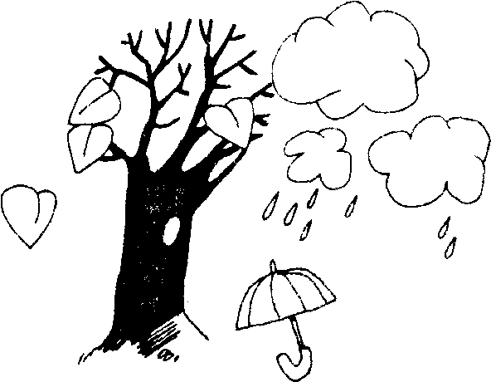
Дождик
К нам на длинной мокрой ножке
Дождик скачет но дорожке.
В лужице - смотри, смотри! -
Он пускает пузыри...
3.Александрова

Осень
Если на деревьях листья пожелтели, Если в край далекий птицы улетели, Если небо хмурится, если дождик льется. Это время года осенью зовется.
М. Ходякова

ОВОЩИ
Существительные: морковь, помидор, огурец, лук, картошка, репа -овощи, то, что растет на грядке на огороде; салат, щи, пита.
Прилагательные: цвета (основные) - красный, зеленый, желтый, черный, коричневый; вкус - кислый, сладкий, горький; форма - круглая; размер - большой, маленький.
Глаголы: расти, зреть, брать, мыть, чистить, резать, варить, есть.
Числительные: один, много.
Литература: сказка «Репка», стихотворение А. Прокофьева «Огород»:
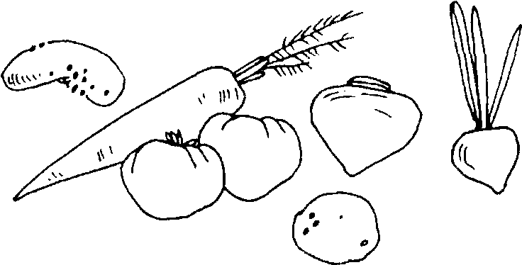
Огород
В огороде много гряд,
Тут и репа, и салат.
Тут и свекла, и горох,
А картофель разве плох?
Наш зеленый огород
Нас прокормит круглый год.
А. Прокофьев

ФРУКТЫ
Существительные: яблоко, лимон, апельсин, груша, слива - фрукты, то, что растет на дереве в саду; компот, варенье, сок.
Прилагательные: сочный, вкус - кислый, сладкий; цвет - зеленый, желтый, красный, синий, оранжевый; форма - круглый, овальный; размер - большой, маленький.
Глаголы: расти, созревать, собирать, срывать, брать, мыть, очищать, есть, варить, резать.
Числительные: один, много.
Литература: стихотворение В. Волиной «Осень добрая пришла...»:
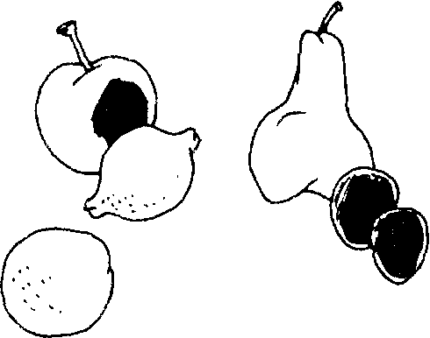
Осень добрая пришла,
Нам подарки принесла:
Яблоки душистые,
Персики пушистые,
Груши золотистые
Осень принесла.
В. Волина

ИГРУШКИ
Существительные: машина, мишка, зайка, кукла, кубики, мяч, юла, матрешка и др. - игрушки.
Прилагательные: цвет - красный, зеленый, синий, желтый, коричневый, черный; форма - круглый, квадратный; поверхность - мягкий, твердый, чистый, грязный; размер - большой, маленький; новый, старый, любимый, красивый.
Глаголы: играть, катать, строить, собирать, разбирать, кормить, спать, мыть, качать, убирать.
Литература: стихи А. Барто из цикла «Игрушки».

ОДЕЖДА
Существительные: майка, трусы, носки, колготы, платье, сарафан, кофта, рубашка, брюки, шорты, пальто, куртка, шуба, плащ, варежки -одежда; рукава, воротник, карман, пуговица, молния, пояс.
Прилагательные: основные цвета; короткая, длинная, чистая, грязная, красивая.
Глаголы: шить, вязать, носить, одевать, надевать, снимать, застегивать, расстегивать, повесить, стирать.
Литература: народная потешка, стихотворение В. Кудлачева «Подарок»:
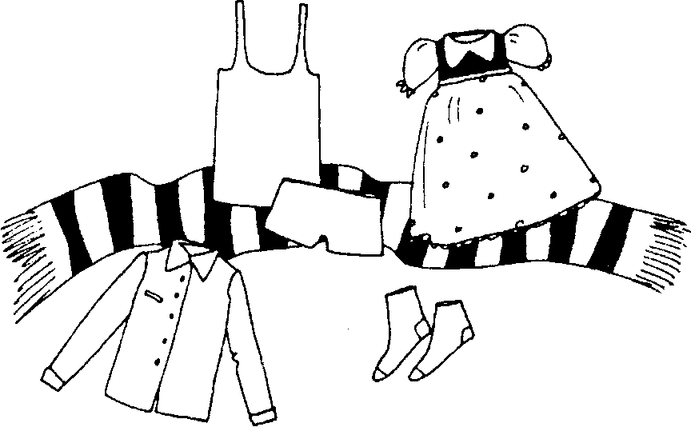
Настя, Настенька,
Шубка красненька,
Шапка боброва,
Сама черноброва.
Русская народная потешка

(Здесь нужно объяснить ребенку, что «красненька» в данном случае, означает
«красивая»).

ЧАЙНАЯ ПОСУДА
Существительные: чайник, чашка, блюдце, тарелка, ложка, хлебница - посуда; с полосками, с цветочками; чай, кофе, молоко, компот, хлеб, сахар.
Прилагательные: чайная, красивая, чистая, грязная, одинаковая, разная, большая, средняя, самая маленькая; деревянная, железная, керамическая, стеклянная, пластмассовая, глиняная (пассив).
Глаголы: мыть, вытирать, сушить, класть, положить, наливать, есть, пить, размешивать, разбивать.
Числительные: один, много.
Литература: потешка «Ладушки», сказки «Три медведя», К. Чуковский «Федорино горе», С. Маршак «Кошкин дом».
ДОМ
Существительные: дом, кухня, комната, окно, степа, крыша, труба, дверь, лестница, забор, теремок, улица - много домов.
Прилагательные: основные цвета; высокий, низкий, сказочный, красивый, разный, разноцветный.
Глаголы: строить, жить, входить, выходить, открывать, закрывать, убираться.
Числительные: один, много.
Литература: сказка «Теремок», С. Маршак «Кошкин дом».
МЕБЕЛЬ
Существительные: мебель, стол (крышка, ножки), стул (ножки, сиденье), кровать, диван, кресло, шкаф.
Прилагательные: мягкий, твердый, деревянный, пластмассовый.
Глаголы: сидеть, лежать, есть, ставить, вытирать.
Литература: сказка «Три медведя», С. Маршак «Кошкин дом».

ЧЕЛОВЕК
Существительные: человек, мужчина, женщина, ребенок, мальчик, девочка, голова, волосы, глаза, уши, нос, рот, зубы, шея, лицо, руки, ладони, ноги, колени, тело, пальцы, спина, грудь, живот.
Прилагательные: правая, левая.
Глаголы: бегать, ходить, прыгать, смотреть, сидеть, спать, слушать, есть, пить, говорить, дышать, плакать, улыбаться, умываться, брать, носить, играть, рисовать.
Числительные: один, два, много.
Литература: народные потешки:
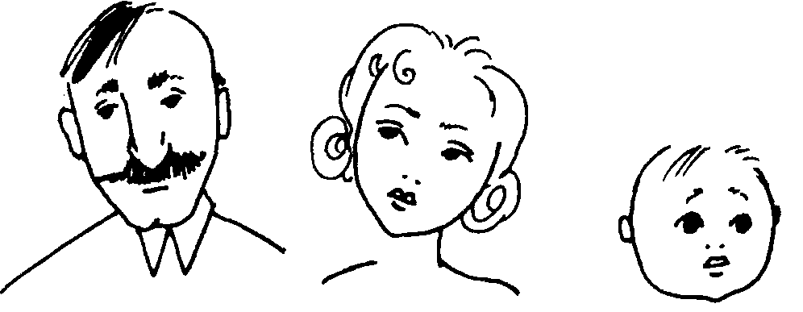
Водичка, водичка,
Умой мое личико,
Чтобы глазоньки блестели,
Чтобы щечки краснели,
Чтоб смеялся роток,
Чтоб кусался зубок.

Большие ноги
Шли по дороге:
Топ, топ, топ,
Топ, топ, топ.

Маленькие ножки
Бежали по дорожке:
Топ, топ, топ, топ, топ,
Топ, топ, топ, топ, топ.
ДОМАШНИЕ ЖИВОТНЫЕ
(Рекомендуется изучать каждое отдельное животное с его детенышем в течение одной недели).
Кошка с котенком
Существительные: животное, кот, кошка, котенок; знать их части тела: голова, морда, уши, глаза, тело, лапы, хвост; знать, что живут в доме; знать, что питаются молоком, рыбой, мясом, покрыты шерстью.
Прилагательные: домашняя, пушистая, мягкая, теплая, серая (рыжая), длинный (хвост), большая, маленькая.
Звукоподражания: мяу - мяу, кис - кис.
Глаголы: ходить, бегать, лакать, спать, лежать, сидеть, прыгать, ловить
(мышку), играть, мяукать, нищать.
Числительные: один, много.
Литература: С. Маршак «Усатый - полосатый», потешка «Киска»:
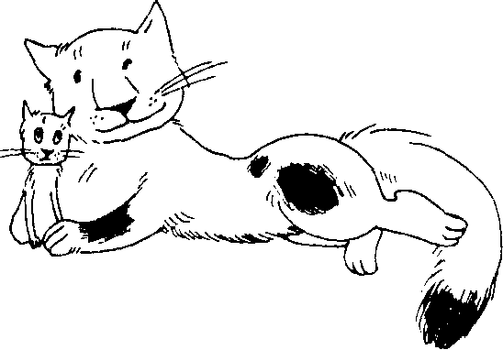
Киска, киска, киска, брысь!
На ступеньку не садись.
Наша деточка пойдет.
Через киску упадет.
Русская народная потешка

Собака со щенком
Существительные: животное, собака, щенок, шерсть; уточнить название частей тела: голова, морда, уши, тело, лапы, хвост; конура (будка), крыша, стена, миска; знать, что ест: мясо.
Прилагательные: домашняя, пушистая, мягкая (шерсть), большая, маленькая, разные.
Звукоподражания: ав-ав.
Глаголы: ходить, сидеть, бежать, лежать, спать, есть, играть, лаять; гладить, кормить.
Числительные: один, много.
Литература: В. Сутеев «Кто сказал мяу?», стихотворение А. Барто «Пес»:
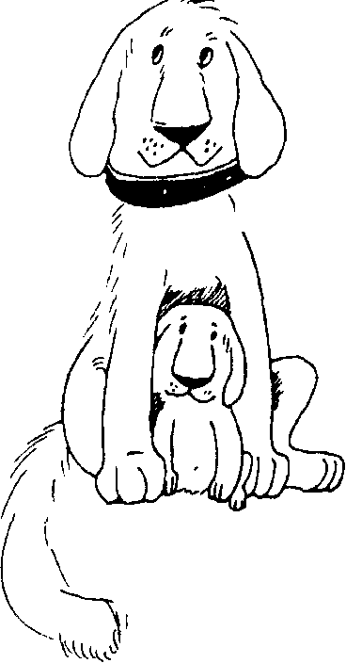
Пес
У крыльца лохматый пес
Лег, уткнувши в лапы нос.
Тихо, мирно он сопит,
Может, дремлет, может, спит.
А попробуй сунься вор -
Вмиг залает на весь двор.
А. Барто
Корова с теленком
Существительные: животное, корона, теленок; знать их части тела: голова, уши, рога, ноги, копыта, хвост, шерсть; знать, что ест сено, траву; стадо, луг, пастух, загон, молоко.
Прилагательные: цвета окраски коровы: черная, рыжая, белая; домашняя, добрая, большая, парное (молоко).
Звукоподражания: ту-ру-ру, му-му.
Глаголы: ходить, бегать, лежать, есть, щипать (травку), мычать, пасти, созывать, играть (в рожок), давать (молоко).
Числительные: одна, много.
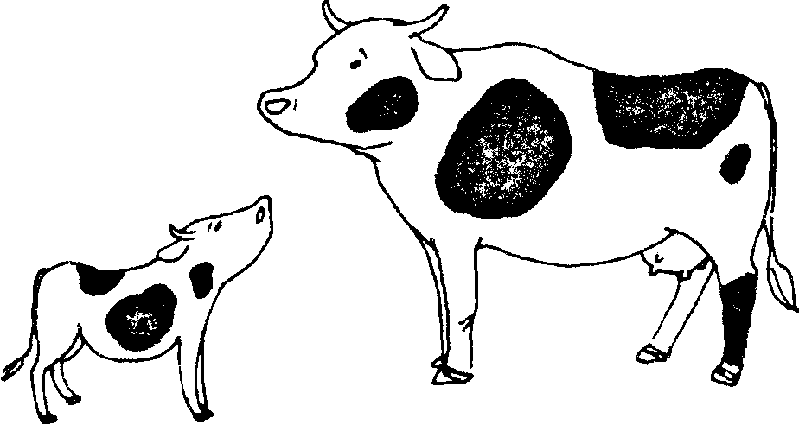
Литература: потешки «Раным-рано поутру...», «Уж как я ль мою коровушку люблю...»:
Раным-рано поутру
Пастушок: «Ту-ру-ру-ру!»
А коровки в лад ему
Затянули: «Му-му-му!»
Ты, буренушка, ступай
В чисто поле погуляй,
А вернешься почерком.
Нас напоишь молочком.
Уж как я ль мою коровушку люблю,
Уж как я ль-то ей крапивушки нажму.
Кушай вволюшку, коровушка моя,
Ешь ты до сыта, буренушка моя.
Уж как я ль спою коровушку люблю,
Сытна пойла я коровушке палью,
Чтоб сыта была коровушка моя,
Чтобы сливочек буренушка дала.

Лошадь с жеребенком
Существительные: животное, лошадь, жеребенок; знать их части тела: голова, тело, морда, уши, ноги, грива, копыта, шерсть; сено, конюшня.
Прилагательные: домашняя, белая, черная, гладкая, блестящая (шерсть), большая, маленькая.
Звукоподражания: но, цок-цок, тпру, иго-го.
Глаголы: ходить, скакать, спать, есть, пить, ржать; кормить, поить, ездить, скакать, кататься, причесать.
Числительные: одна, много.
Литература: стихотворение А. Барто «Лошадка», потешка «Цок, цок, цок, цок!»:
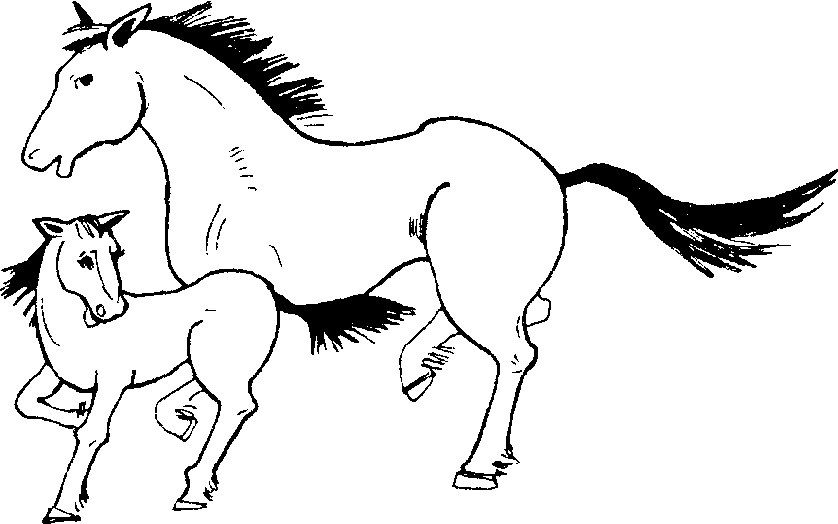
Цок, цок, цок, цок!
Я лошадка — серый бок!
Я копытцем постучу,
Если хочешь - прокачу!
Посмотри, как я красива,
Хороши и хвост, и грива.
Цок, цок, цок, цок!
Я лошадка — серый бок!
Русская народная потешка

ЗИМА. ЗИМНИЕ ЗАБАВЫ

Существительные:зима, снег, сосульки, .мед, снеговик, круг, горка, сапки, лыжи, лопата, дорожка.
Прилагательные:белый, холодный, снежная (баба), большой -маленький, средний, мягкий - твердый, зимний, прозрачная (сосулька).
Глаголы: идет (снег), выпал, лежит, висит (сосулька под крышей), лепить, кататься, ходить (на лыжах), делать (горку), расчищать.
Литература: стихотворение И.Сурикова «Зима», А. Барто «Снег», потешка «Мороз»:
Зима

Белый снег, пушистый!
В воздухе кружится
И на землю тихо
Падает, ложится.

И под утро снегом
Поле забелело,
Точно пеленою
Всё его одело.

Темный чес что шапкой
Принакрылся чудной
И заснул под нею
Крепко, непробудно...

Стали дни коротки,
Солнце светит мало,
Вот пришли морозцы,
И зима настала.

И. Суриков

ДЕРЕВЬЯ. ПРАЗДНИК ЕЛКИ
Существительные: дерево, елка; ствол, ветки, иголки; елочные игрушки: шар, фонарик, гирлянда, хлопушка, Снегурочка, Дед Мороз и т. д. (по выбору взрослого рассматривается 5-7 игрушек); лес, праздник, треугольник.
Прилагательные: зеленый, черный, коричневый, острый, колючий, длинные - короткие (ветки), верхние - нижние (ветки), елочные (игрушки), стеклянные, разноцветные
Глаголы: расти, пахнуть, украшать.
Числительные: один, много.
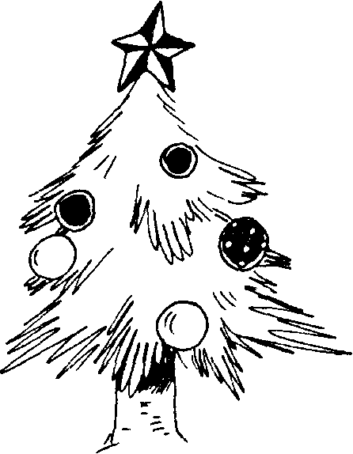
Литература: песенка «В лесу родилась елочка», отрывок из стихотворения А.Барто «Машенька»:
Встали девочки в кружок,
Встали и примолкли.
Дед Мороз огни зажег
На высокой елке.
Наверху звезда,
Бусы в два ряда.
Пусть не гаснет елка,
Пусть горит всегда!
А. Барто

ДОМАШНИЕ ПТИЦЫ
Существительные: птица, петух, курица, цыпленок, зернышки; голова, туловище, крылья, хвост, перья, клюв, глаз, гребешок, бородка, лапки; яйцо.
Прилагательные: домашняя, красный, желтый, разноцветный, круглый, большой - маленький, птичий (двор).
Звукоподражания: ко-ко-ко, пи-пи-пи, цып-цып-цып, ку-ка-ре-ку.
Глаголы: ходить, клевать, пищать, звать, клевать, кукарекать, взлетать, пить, щипать, грести.
Литература: сказка «Курочка Ряба», сказка К. Чуковского «Цыпленок», стихотворение Т. Волгиной «Цыплята», потешка «Петушок»:
Цыплята

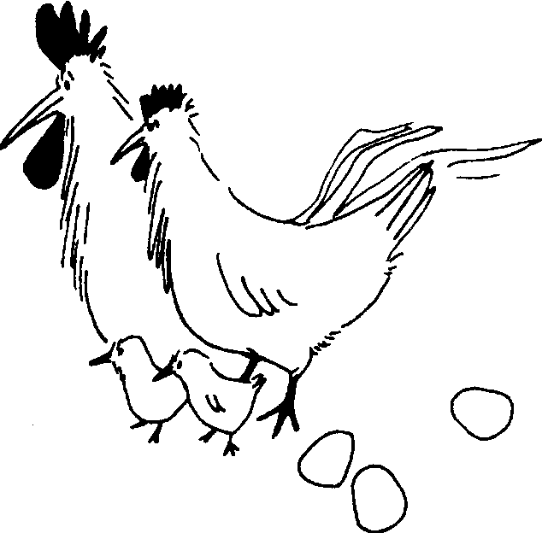
Вышла курочка гулять.
Свежей травки пощипать.
А за ней ребятки -
Желтые цыплятки.

Ко-ко-ко, ко-ко-ко -
Не ходите далеко.
Лапками гребите,
Зернышки ищите.

Съели толстого жука,
Дождевого червяка,
Выпили водицы
Полное корытце.
Т. Волгин

ДИКИЕ ЖИВОТНЫЕ
(Рекомендуется изучать каждое отдельное животное с его детенышем в течение одной недели).
ЗАЯЦ С ЗАЙЧАТАМИ
Существительные: животное, заяц, зайчонок, шубка; знать части тела: голова, туловище, лапы, хвост, уши; знать, чем питается: морковка, кора. Прилагательные:дикий, белый, теплая (шубка), длинные (уши), короткий (хвост).
Звукоподражания: прыг-скок.
Глаголы: прыгать, грызть, бояться (лисы), прятаться (за куст). Числительные: один, много.
Литература: стихотворение А. Барто «Зайка», потешка «Зайчишка-трусишка»:
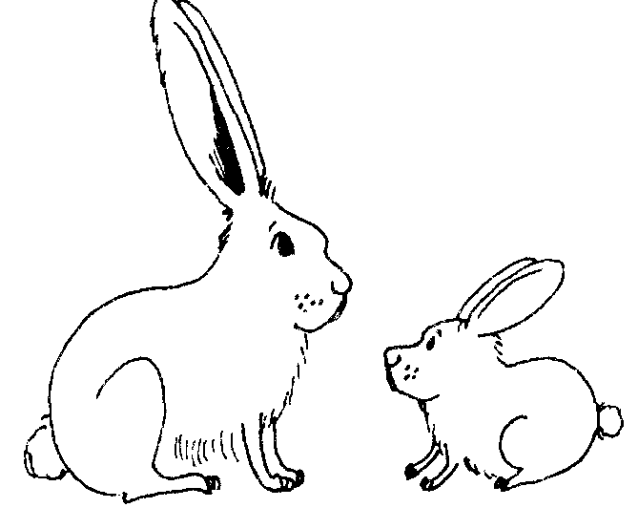
Зайчишка- трусишка
По полю бежал,
В огород забежал,
Капустку нашел,
Морковку нашел,
Сидит,
Грызет,
Хозяин идет!
Русская народная потешка

ЛИСА С ЛИСЯТАМИ
Существительные: животное, лиса, лисенок, лисичка-сестричка; знать части тела: мордочка, туловище, лапы, уши, хвост; знать, что живет в лесу, в поре, питается мышами.
Прилагательные: дикая, оранжевая, пушистая, хитрая; вытянутая (мордочка), острые (уши), пушистый (хвост).
Глаголы: жить, бегать, питаться, охотиться, ловить (зайцев, мышей).
Числительные: один, много.
Литература: русские народные сказки «Колобок», «Лиса и волк», «Кот, лиса и петух», стихотворение А. Александровой «Лисята»:
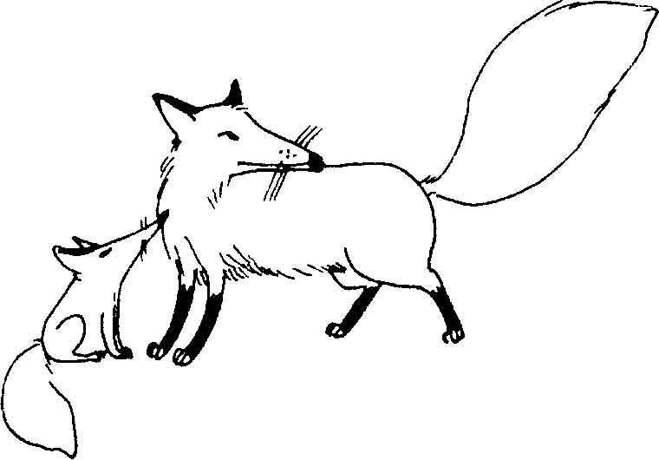
Лисята
Под кустом играют в прятки
Шаловливые лисятки,
А лиса для малышей
Ловит в зарослях мышей.
3. Александрова

МЕДВЕДЬ С МЕДВЕЖАТАМИ
Существительные: животное, медведь, медвежонок; знать части тела: голова, морда, уши, туловище, лапы, хвост; знать, что живет в лесу, любит мед и малину.
Прилагательные: дикий, коричневый, косолапый, неуклюжий, толстые (лапы), большой, маленький.
Глаголы: ходить, спать, есть, пить.
Числительные: один, много, три (медведя).
Литература: сказки «Три медведя», «Колобок», «Теремок», стихотворение А. Барто «Уронили мишку на пол».

ВОЛК С ВОЛЧАТАМИ
Существительные: животное, волк, волчонок; знать их части тела: голова, туловище, спинка, живот, лапы, уши, хвост, пасть, зубы; знать, что живет в лесу.
Прилагательные: дикий, серый, злой, зубастый, сердитый, голодный.
Глаголы: жить, бегать, есть, охотиться.
Числительные: один, много, два (волка).
Литература: сказки «Волк и семеро козлят», «Колобок», «Теремок».

ВЕСНА. КОРАБЛИК
Существительные: весна, солнце, ручьи, снег, вода, капель, проталины, кораблик, лодочка, парус, волны.
Прилагательные: весенний, желтый, синий, солнечный.
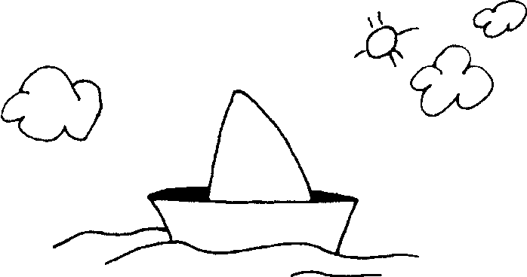
Глаголы: наступила, тает, бегут (ручьи), плывет (лед, кораблик, лодочка), появились (проталины), светит. Числительные: один, много. Литература: стихотворение А. Барто «Кораблик», отрывок из сказки А С. Пушкина «Сказка о царе Салтане»:
Ветер по морю гуляет
И кораблик подгоняет;
Он бежит себе в волнах
На раздутых парусах.
А. С. Пушкин

ТРАНСПОРТ. ЛЕГКОВЫЕ И ГРУЗОВЫЕ АВТОМОБИЛИ
Существительные: машина, автомобиль, самосвал; знать части машин: колесо, кабина, кузов, руль, сиденье, фары, мотор; прицеп, груз (песок, земля); познакомить с обобщением, что грузовые машины перевозят различные грузы, а легковые — людей.
Прилагательные: грузовая, легковая, гоночная, игрушечная, настоящая; повторить основные цвета; железная, деревянная, пластмассовая.
Глаголы: ехать, перевозить, катать, прицеплять.
Числительные: один, много.
Литература: стихи А. Барто «Грузовик», Н. Боева «По шоссе спешат машины...»:

По шоссе спешат машины.
Шур, шур, шур -
Шуршат их шины.
А машины разные:
Голубые, красные.
Почему спешат машины?
И куда спешат машины?

Ждут одну из них на стройке,
Ждет врача больной на койке,
Грузы важные завод
От машины тоже ждет, —
Потому спешат машины.
Шур, шур, шур -
Шуршат их шины.
Н. Боев

ЦВЕТЫ. ЦВЕТУТ ОДУВАНЧИКИ
Существительные: цветок, одуванчик, пушинка, листья, стебель, букет, венок, земля, луг, поле.
Прилагательные: желтый, белый, зеленый, дикий, луговой. Глаголы: расти, цвести, собирать, плести (венок), дарить. Числительные: один (одуванчик), два (одуванчика), три (одуванчика), много.
Литература: стихотворение М. Познанской «Одуванчик»:
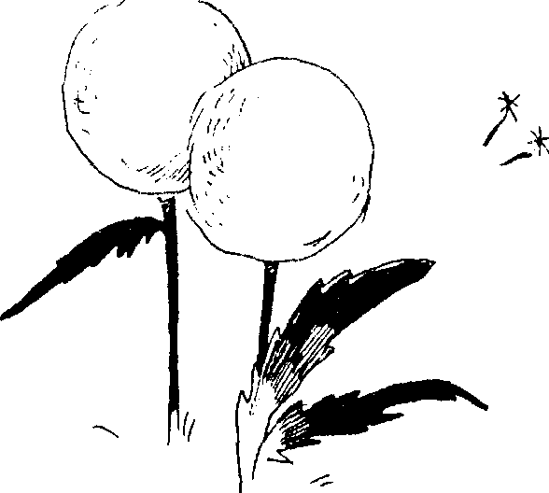
Одуванчик
Уронило солнце
Лучик золотой.
Вырос одуванчик,
Первый, молодой.
У него чудесный
Золотистый цвет.
Он большого солнца
Маленький портрет.
М. Познаиская

НАСЕКОМЫЕ
Существительные: насекомое, жук, бабочка, божья коровка; знать их части: крылья, лапки, голова, усы; цветы, пыльца.
Прилагательные: большие, маленькие, желтые, черные, красные, зеленые, коричневые, разноцветные, красивые, полезные, вредные.
Звукоподражания: жу-жу.
Глаголы: летать, ползать, жужжать, есть, пить. Числительные: один, два, три, много.
Литература: стихотворение Н. Френкеля «Жук», русская закличка «Божья коровка...»:
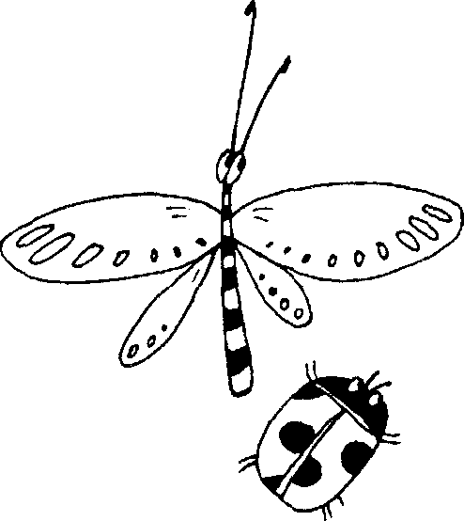
Жук
— Жук, жук, пожужжи,
Где ты прячешься, скажи?
— Жу, жу, жу, ж у,
Я на дереве сижу.
— Жук, жук, покажись!
Надо мною покружись!
— Жу, жу, жу, жу,
Я летаю и жужжу.
Н. Френкель

Божья коровка,
Полети на небо,
Принеси нам хлеба!
Черного и белого,
Только не горелого.
Русская народная закличка

ПТИЦЫ
Существительные: птица, воробей, голубь; знать их части тела: клюв, перья, крылья, ноги, хвост, голова; корм, насекомые, птенцы.
Прилагательные: дикие, красивые, белые, черные, коричневые, разноцветные, большие, маленькие.
Глаголы:ходить, прыгать, летать, клевать, пить, ловить, сидеть, чирикать.
Числительные: один, два, три, много.
Литература: стихотворение А. Барто «Села птичка на окошко», народная потешка-игра «Воробей»:
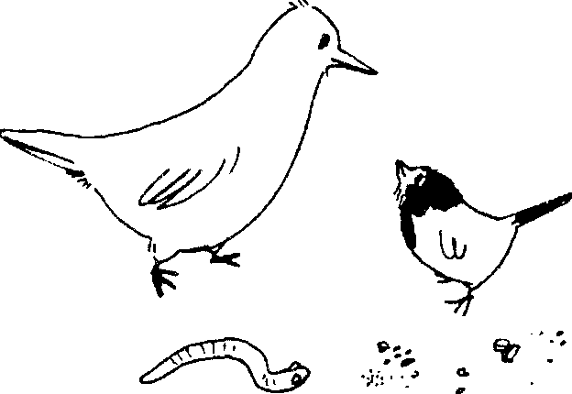
Села птичка на окошко,
Посиди у нас немножко!
Посиди, не улетай.
Улетела.... Аи!
А. Барто
Воробей
Среди белых голубей
Скачет шустрый воробей.
Воробушек-пташка,
Серая рубашка.
Откликайся, воробей,
Вылетай-ка, не робей.
Русская народная
потешка-игра
ЛЕТО
Существительные: лето, солнце, небо, дождь, гроза, радуга, молния, река, мяч, ягоды, грибы, овощи, фрукты.
Наречия: жарко.
Прилагательные: летний, жаркий, желтое, синее, белое, красивая, разноцветная (радуга), теплая (вода), надувной (круг, мяч).
Глаголы: наступило (лето), светит (солнце), гремит (гром), сверкае (молния), купаться, играть.
Литература: русские народные заклички:

Дождик, дождик, посильней.
Будет травка зеленей,
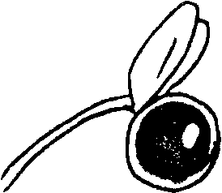
Вырастут цветочки
И зеленые листочки!

Гром гремучий,
Тресни тучи.
Дай дождя
С небесной кручи.
Радуга-дуга,
Перекинься на луга -
Коромыслом колесом,
Золотым мостом!

Список литературы

1. Лгршюаич 3. Е. Сборник домашних заданий в помощь логопедам и родителям. - СПб.: ДЕТСТВО-ПРЕСС, 2001.
2. Арушанова А. Г. Речь и речевое общение детей. - М.: Мозаика - Синтез, 1999.
3. Быстрова Г. А., Сизова Э. А., Шуйская Т. Л. Логопедические игры и задания. - СПб.: КЛРО, 2000.
4. Васильева С. А., Соколова П. В. Логопедические игры для дошкольников. - М.: Школа-Пресс, 2001.
5. Первушина Е. В. Развивающие игры для детей от рождения до 1 года. - СПб.: Издательский дом «Литера», 2001.
6. Фшшчева Т. В., Чевелева //. Л., Чиркииа Г. В. Основы логопедии. М.: Просвещение, 2009.
7. Фомичева М. Ф. Воспитание у детей правильного произношения. М.: Просвещение, 2009.

Составитель Учитель-логопед Шульгина О.В.

